Внеклассное мероприятие на тему:
«Знаем правила движения, как таблицу умножения»

Подготовила и провела
учитель начальных классов
Рахманова И.В.

с. Александров Гай
МОУ СОШ№2
2013
Внеклассное мероприятие на тему:
«знаем правила движения, как таблицу умножения».
Цели:
- Формирование правовой культуры учащихся;
- Обобщение знаний учащихся по правилам дорожного движения.
Задачи:
- Углублять и систематизировать знания учащихся по ПДД;
- Воспитывать умение самостоятельно пользоваться полученными знаниями в повседневной жизни;
- Способствовать сплочению коллектива класса.

Ведущий. Каждый человек с рождения имеет права, и права эти защищаются законом. Какие права ребёнка вы знаете?
В каких документах закреплены права ребёнка? (в Конвенции о правах ребёнка 19889 года, в Конституции РФ, в Семейном кодексе и др.). Но каждому праву соответствует и обязанность. Например, имея право на свободу высказываний, вы обязаны не говорить вещи, унижающие других людей. Имея право на получение образования, вы обязаны выполнять домашнее задание, слушаться учителя и соблюдать дисциплину.
А какие обязанности влечет за собой право на жильё? (обязанность беречь жильё, соблюдать пожарную безопасность, вносить плату за коммунальные услуги и т.п.).
Какие обязанности кроются за правом на свободное передвижение? (обязанность соблюдать правила дорожного движения).

Сегодня мы с вами поговорим об обязанностях, которые должны соблюдаться на улицах нашего села, в районе, в городе.

Сценка «Кроха».

Ведущий. Крошка дочь к отцу пришла
И спросила кроха:
«как по улице ходить,
Чтоб потом не охать?».

Папа: У меня секретов нет,
Слушайте, детишки:
Мы покажем вам ответ
Вот из этой книжки.

(показывает книгу «Правила дорожного движения»)

Если ждёшь зелёный свет
Ты у перехода,
Значит, грамотней тебя
Нету пешехода.

Если любишь с ветерком лихо покататься,
За машины часто ты любишь зацепиться,
Значит, плохо ты учил азбуку дороги.
Так легко переломать руки, да ноги.

Чтобы с вами никогда
Не было несчастья,
Знаки разные висят
Вдоль проезжей части.

«говорящие знаки»
- Если ты спешишь в пути через улицу пройти, 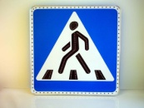
Там иди, где весь народ, там, где знак…
(пешеходный переход)

- А под этим знаком ни за что на свете
Не катайтесь, дети, на велосипеде.
(движение на велосипеде запрещено).

- Затихают все моторы
И внимательны шофёры,
Если знаки говорят:
«близко школа! Детский сад!». 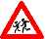

- Если нужно вызвать маму,
Позвонить гиппопотаму,
По пути связаться с другом –
Этот знак к твоим услугам!(Телефон). 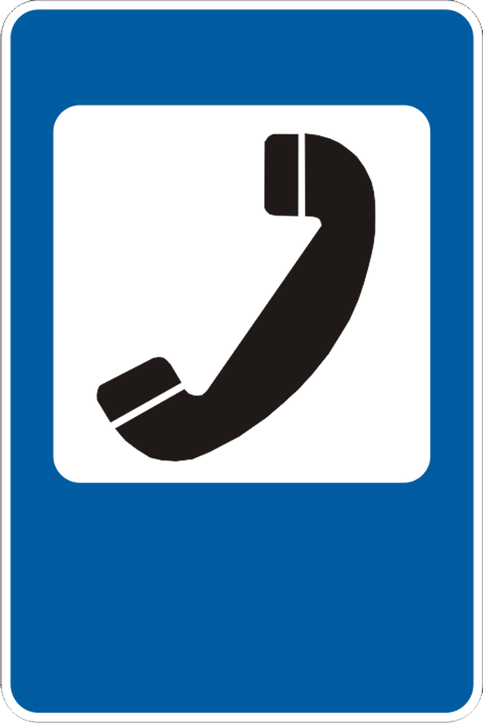

- Форма странная у знака.
Больше нет таких, ребят!
Не квадрат он и не круг,
А машины встали вдруг.
(движение без остановки запрещено).

- Тормози скорей, шофёр!
Можно врезаться в забор!
Кто нам путь загородил
И дорогу перекрыл? 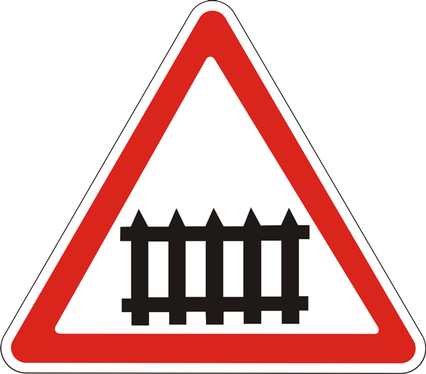
(железнодорожный переезд со шлагбаумом).

- Видно, строить будут дом –
Кирпичи висят кругом.
Но у нашего двора
Стройплощадка не видна.
(въезд запрещен).

- Белый круг с каёмкой красной -
Пешком ходить здесь не опасно.
Может, и висит он зря?
Что вы скажете, друзья?
(движение запрещено).

Знаки поют на мелодию песни «бременские музыканты»

На дороге нас важнее нету,
Потому и бродим мы по свету.
Только с нами не страшны тревоги,
Нам любые дороги дороги.

Мы свое призванье не забудем,
Безопасность мы приносим людям.
Только тем, кто знаки эти знает,
Ничего в пути не угрожает.

Мы помочь, готовы всем на свете,
Пусть нас учат взрослые и дети.
Пусть дорог бояться перестанут,
И машины им друзьями станут.

Ведущий. В красном треугольнике
Знаки осторожные,
Они предупреждают,
К вниманью призывают. 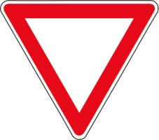

Запрещают знаки
Разное движение: обгоны, поворот –
И в красные кружочки
Обводит их народ.

Нет конца у строчки тяжесть он выносит стойко,
Где стоят три точки… возит грузы… (грузовик)
Кто придумал конец,
Тот и будет молодец. 6. Очень нужен он в пути,
Где дорогу перейти?
1.чтобы я тебя повёз, он расскажет «что» и «как»
Мне не нужен овёс. Знать его - … (дорожный знак)
Накорми меня бензином,
На копытца дай резину, 7. Мы на улицу пошли,
И тогда, поднявши пыль светофора не нашли.
Побежит … (автомобиль) как дорогу перейти,
Если «зебра» на пути!
2.В магазине мы купили мы гадали, мы решали
Глобус круглый и большой. Что же это за проход?
Об одном мы позабыли, а потом мы все узнали
Как нести его домой? «зебра» - это … (переход)
Но, подъехав к остановке,
Дверь открыл и очень ловко 8. Там, где есть машин поток,
Вмиг привез и нас, и глобус, дорожных знаков много,
Замечательный … (автобус) постовой свистит в свисток,
Значит там … (дорога)
3.знает правила движенья,
Как урок учитель, 9. Напомни ротозею строго:
Плюс сноровка при вождении, «стоп! Здесь проезжая дорога!
Звать его … (водитель) кто так на улице резвится,
Потом окажется в … (больнице)
4. ясным утром вдоль дороги
На траве блестит роса. 10. Волшебный лестницы движенье
По дороге едут ноги не потому, что просто лень нам –
И бегут два колеса. В метро нас бережно спускает
У загадки есть ответ. Или обратно поднимает.
Это мой … (велосипед) на ней стоят, но в то же время
Все едут в нужном направлении,
5. он и в поле, и на стройке, идёт лишь кто спешит куда – то,
Он почётный трудовик. Мы говорим про … (эскалатор)

(поют мальчики)
Служба эта и опасна и трудна
В городах и селах всем она нужна.
Если где – то по дороге городской
Мчится нарушитель,
Сказка «Красная шапочка».
Ученица. Жила – была девочка. И звали её Красная Шапочка. Вот однажды испекла ее мама пирогов и отправила Красную Шапочку к бабушке. А путь был неблизкий.

Появляется Красная Шапочка и поет на мотив песни «Школьная пора».

Вот я бегу по дороге и совсем не боюсь,
Путь предстоит очень долгий, надо пройти очень много.
Только с пути я ни разу не боюсь.

Припев: К бабушке своей я спешу с пирожками,
В городе теперь поселилась она.
Вот ее дом с девятью этажами,
Ждёт меня она и сидит у окна.

Дома мне говорили: «Город полон машин.
Их на дорогах так много, даже машина есть «Волга»,
Ты выходить на дорогу не спеши».

Ученица. И вот пришла Красная Шапочка в город.

Красная Шапочка.
Как интересно устроили город:
Сколько рисунков висит вдоль дорог,
Здесь кто – то велосипед продаёт
(знак «Движение велосипедам запрещено»),

Там впереди огород за забором
(знак «железнодорожный переезд со шлагбаумом»),

Здесь можно бегать и даже играть
(знак«дети»),

А для чего это знак нарисован?
Здесь самолётики можно пускать?
(знак «низколетящие самолёты»). 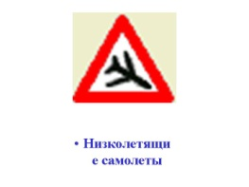
(показывает на светофор)

Как хорошо тот прожектор моргает,
Вот он зелёный, вот красный опять.
Может, он улицу днем освещает?
Надо у бабушки будет узнать.

Ведущий. Долго вертелась она у дороги –
Все интересно, но бабушка ждёт,
Дом уже виден, и вот без тревоги
Красная Шапочка прямо идёт.
Мамин наказ позабыла напрасно
Думала всё: «Ну, какой от них прок?»
Вот и случилось – ну просто ужасно –
И на пути появляется волк!

Появляется волк и поёт на мелодию песни «Песенка шофёра»

А дорога серою лентою вьется,
Залито дождём смотровое стекло,
И мой Мерседес через бурю пробьётся,
Я хочу, шофёр, чтоб тебе повезло.
Не страшны тебе ни дождь, ни слякоть,
Резкий поворот и косогор,
Чтобы не пришлось любимой плакать,
Крепче за баранку держись шофёр.

Волк. Что это делаешь ты на дороге,
Или не страшно? Ведь ты не в лесу?

Красная Шапочка. Страшно – то страшно, и путь - то был долгий,
К бабушке в город гостиницы несу.
Волк, объясни, для чего эти знаки?
(показывает на знаки).

Что освещает прожектор цветной?
(показывает на светофор).
Волк. (показывает на светофор)
Этот горит, чтоб не сбиться во мраке,
(показывает на знаки).
Знаки весят, чтоб вертеть головой.
Ладно, садись, вмиг до бабки доедем,
Эх, похвалился бы перед медведем
Я бы своим таким быстрым конём.

Красная Шапочка «садится» в машину к Волку, и они «уезжают».

Ведущий. Лихо поехала девочка с волком,
Что ему знаки с дорог, светофор,
Правил дорожных не выучив толком,
Волк даже прав не имел до сих пор.
Бабушка внучку дождется едва ли,
С улицы слышится визг тормозов,
Волк не стесняется, жмет на педали,
В небо взлететь на машине готов.
Вот он на встречную полосу въехал,
Знак не заметил. Что въезд запрещал,
И перекресток ему не помеха,
И светофор ему не помешал.
Здесь подойти могла сказка к развязке.
Скорая помощь и белый халат,
Только успел появиться, как в сказке,
Нет, не охотник – дорожный солдат.

Выходит инспектор ГИБДД. Свистит в свисток.

Инспектор. Кто по дороге, по сказочной мчится,
Словно по небу, ковер – самолёт?
Или не знаете, что не годится
Мчаться, не видя крутой поворот?
В сказке, как в жизни, - нельзя ошибаться.
Да и законы нельзя нарушать.
Так что давайте, друзья, разбираться,
Что на дороге вам надобно знать.
Знаки, что видели вы вдоль дороги,
Не для того, чтоб вертеть головой,
А для того, чтобы требовать строго
Правильно действовать на мостовой.
Все это знать надо вам непременно,
Чтоб по улицам смело ходить.
Чтоб не бояться дорог совершенно,
Правила надо читать и учить.

Поёт на мотив песни «Я шагаю по Москве».

Давайте будем правила учить,
Давайте помнить их всегда.
Ведь правила для нас для всех –
Весёлая игра.
Играя, будем знаки изучать,
Расскажем всем вокруг,
Что только тот, кто правила узнал,
Что только тот, кто правила узнал,
Для нас надёжный друг.

Ведущий. Есть на свете профессий не мало,
И нельзя ни одной пренебречь.
А у этой задача, пожалуй, такая –
Вас в пути от беды уберечь.

И в жару, и в мороз на дороге
За порядком следит часовой.
Это он нам на помощь приходит,
Он российских дорог постовой.

Загадка для всех: у него глаза цветные –
Не глаза, а три огня.
Он по очереди ими
Сверху смотрит на меня
(светофор).

1-й светофор. Чтоб тебе и мне помочь
Путь пройти опасный,
Горят и день и ночь,
Зелёный, желтый, красный.

2-й светофор. Наш домик - светофор.
Мы три родные брата.
Мы светим с давних пор
В дороге всем ребятам.

3-й светофор. Мы три чудесных света -
Ты часто видишь нас,
Но нашего совета
Не слушаешь подчас.

1-й светофор. Самый строгий – красный цвет.
Если он горит –
Стоп, дороги дальше нет,
Путь для всех закрыт!

2-й светофор. Чтоб спокойно перешёл ты,
Слушай наш совет:
Жди – увидишь скоро жёлтый
В середине свет.

3-й светофор. А за ним зелёный свет
Вспыхнет впереди.
Скажет он: «препятствий нет!
Смело в путь иди!»

Вместе: будешь слушаться без спора
Указаний светофора,
Домой и в садик попадешь,
Конечно, очень скоро.
Все поют на мотив песни «Смуглянка»

Если видишь свет зелёный,
То скорее приходи.
Это значит, что не встретишь
Ты преграду на пути.
Это значит – на дороге
Ты желанный и родной.
Только на дороге
Слишком долго ты не стой!

(припев) Я, любимый и трёхглазый светофор,
Лучший друг вам с очень, очень давних пор!
Я, любимый, да я, трёхглазый,
Лучший друг с давних пор.

Ведущий. Нужно слушаться без спора
Указаний светофора.
Нужно правила движенья
Выполнять без возраженья.
Это также подтвердит
Добрый Доктор Айболит
И как попало ездить стал?
Ушел бы постовой с поста?
Трамвай бы ехал, как хотел?
Ходил бы каждый, как умел?

Да…там, где улица была,
Где ты ходить привык,
Невероятные дела
Произошли бы вмиг!

Но нет: стоит на мостовой
Регулировщик - постовой,
Висит трёхглазый светофор,
И знает правила шофёр.
Все будьте правилу верны –
Держитесь …
Правой стороны.
Объяснить нужно запросто,
Будь ты молод или стар

Инспектор. Мостовая – для транспорта.
Для тебя…
Тротуар!
Иди через улицу там. Пешеход,
Где знаком указан тебе…
Переход!
Где улицу надо тебе перейти –
О правиле помни просто:
С вниманьем налево сперва посмотри.
Направо взгляни…потом!

Ведущий задает вопросы:
- Каким машинам разрешено проезжать на красный цвет? (скорая, пожарная, милиция).
- Почему нельзя неожиданно появляться перед близко идущим транспортом? (потому, что шофёр не сможет быстро затормозить и резко остановиться).
- Какой стороны должен придерживаться пешеход, идущий по тротуару? (правой).
- Где нужно переходить дорогу? (по пешеходному переходу).
- С какого возраста разрешается ездить на велосипеде по улицам города? (с 14 лет).
Не смотря на то, что мы живём в сельской местности, мы должны соблюдать ПДД и быть более осторожными, потому что у нас нет светофоров и переходов.
Давайте вспомним, какие бывают знаки (запрещающие, предупреждающие, предписывающие, знаки сервиса).
А теперь я проверю вашу память. Вы, конечно же бываете в районе. И вам, конечно же, встречались эти знаки.
Знание: вспомнить, где вы их видели и как вы думаете, как они называются.

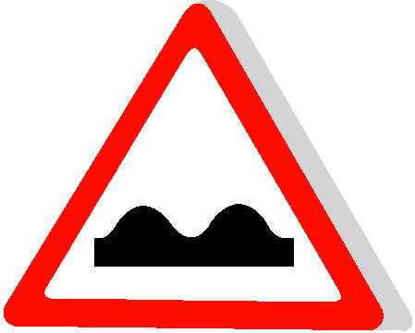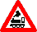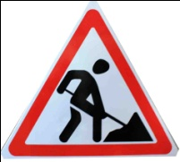

Название знаков: «неровная дорога», «железнодорожный переезд без шлагбаума», «дорожные работы», «движение без остановки запрещено».
1 – й ребёнок. Много правил я учил,
Кое – что и подзабыл,
А без знанья правил этих
Трудно жить на белом свете.

2 – й ребёнок. Знаки все мы знать должны,
Чтобы, выехав на рынок,
Не остались дружно мы
И без ног, и без ботинок.

3 – й ребёнок. Город. В котором
С тобой мы живем,
Можно по праву
Сравнить с букварём.

4 – й ребёнок. Азбукой улиц, проспектов дорог
Город дает на всё время урок.
Вот она азбука: над головой
Знаки развешаны вдоль мостовой.

5 – й ребёнок. Это знаки помнить надо
В ситуации любой.
И тогда идти не страшно
Нам по улице с тобой.

Ведущий. Знай. Иди себе вперёд
И смотри внимательно,
То, что знаки говорят,
Делай обязательно.

Знак ни слова вам не скажет,
Но поймет его любой.
Он вам верный путь укажет
На дороге скоростной.

Дети поют на мелодию песни «Буквы разные писать»

Знаки разные нужны,
Знаки разные важны,
Знаки синие, цветные и решетчатые.
Вдоль дорог они весят,
Нам понравиться хотят,
Знаки круглые, квадратные, доверчивые.

Коль по ним домой пойдёшь,
Никогда не пропадёшь,
Знаки верные, надёжные, доверчивые.
Эти знаки нам друзья,
Нам без них никак нельзя,
Знаки синие, цветные и решетчатые.

